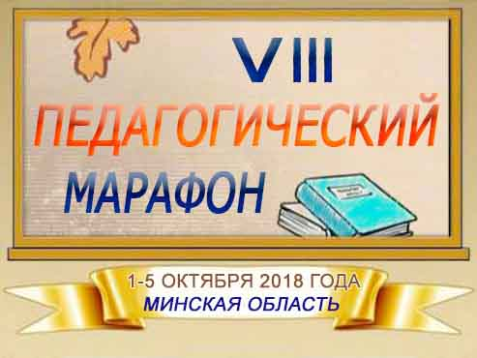
МЕРОПРИЯТИЯ

педагогического марафона

«Педагогические инициативы – индикатор устойчивого развития образования»
Дата | Название мероприятия | Форма проведения | Ф.И.О. ответственного | Место и время проведения
1 октября 2018 г. | Информационно-просветительская и культурно-досуговая деятельность библиотеки «Почувствуй себя библиотекарем» | Интерактивная площадка | Погребицкая Г.В. | Библиотека,  10⁰⁰- 14⁰⁰
1 октября 2018 г. | Заседание цикловой комиссии общеобразовательных дисциплин «Реализация компетентностного подхода в процессе обучения учебным дисциплинам» | Круглый стол | Свиридова Е.В. | Аудитория 27, 17⁰⁵
2 октября 2018 г. | Работа с молодыми специалистами по совершенствованию профессиональной компетентности, закреплению молодых специалистов на местах | Круглый стол | Коваленко О.Г.  Сурма Т.В. | Методический кабинет,16⁰⁰
3 октября 2018 г. | «Всемирный день улыбок» в рамках месячника профилактики суицидального поведения | Акция | Кудрина Т.Г. | Общежитие №5, 19⁰⁰
3 октября 2018 г. | «Использование интерактивной доски в практике педагога» | Семинар-практикум | Кишко Н.А. | Аудитория 115, 17⁰⁵
4 октября 2018 г. | Закрепление профессиональных знаний, умений и навыков учащихся в условиях ОАО «Дукора –Агро» | Учебное занятие на производстве | Пранович М.В. | ОАО «Дукора-Агро», 8⁵⁰ - 14¹⁰
5 октября 2018 г. | Особенности организации учебного предмета «Трудовое обучение» при реализации программы профессиональной подготовки по профессии «Слесарь по ремонту сельскохозяйственных машин и оборудования» 2-го разряда  в 2018/2019 учебном году на базе колледжа | Круглый стол | Смоляк А.А. | Зал заседаний,  14¹⁰
5 октября 2018 г. | Заседание методического объединения по воспитательной работе «Семейное и гендерное воспитание учащихся, противодействие насилию в семье» | Семинар | Граблюк Л.Б. | Зал заседаний,  15¹⁵

